3.

1. 代码1: 15.0；代码2: 15.0
2. 代码1: 11；代码2： 110
3. 代码1： 98.0；代码2: 12；

代码3: 98.0；代码4： 9

1. 代码1： 120；代码2： 120；代码3：-100；

4

代码实现的截图和主类

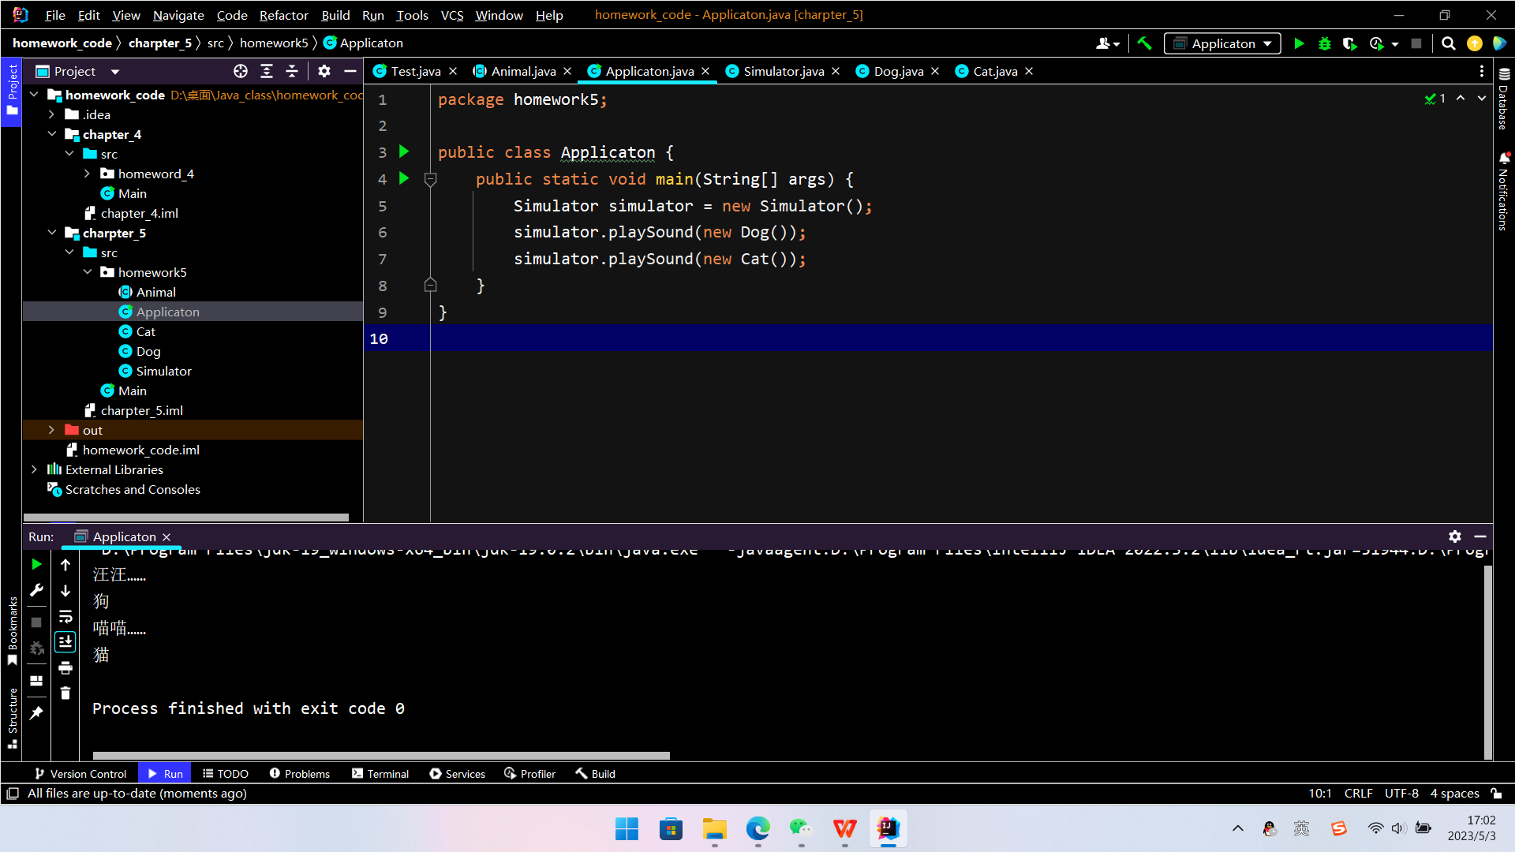

Animal类

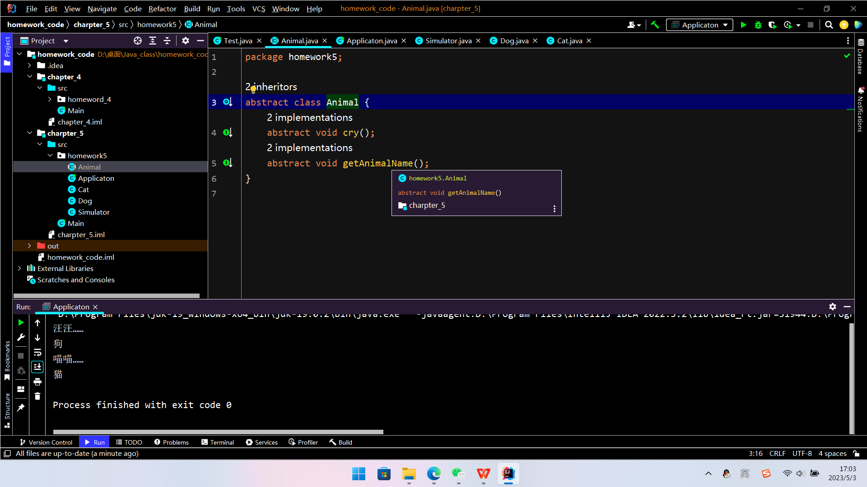

Simulator类

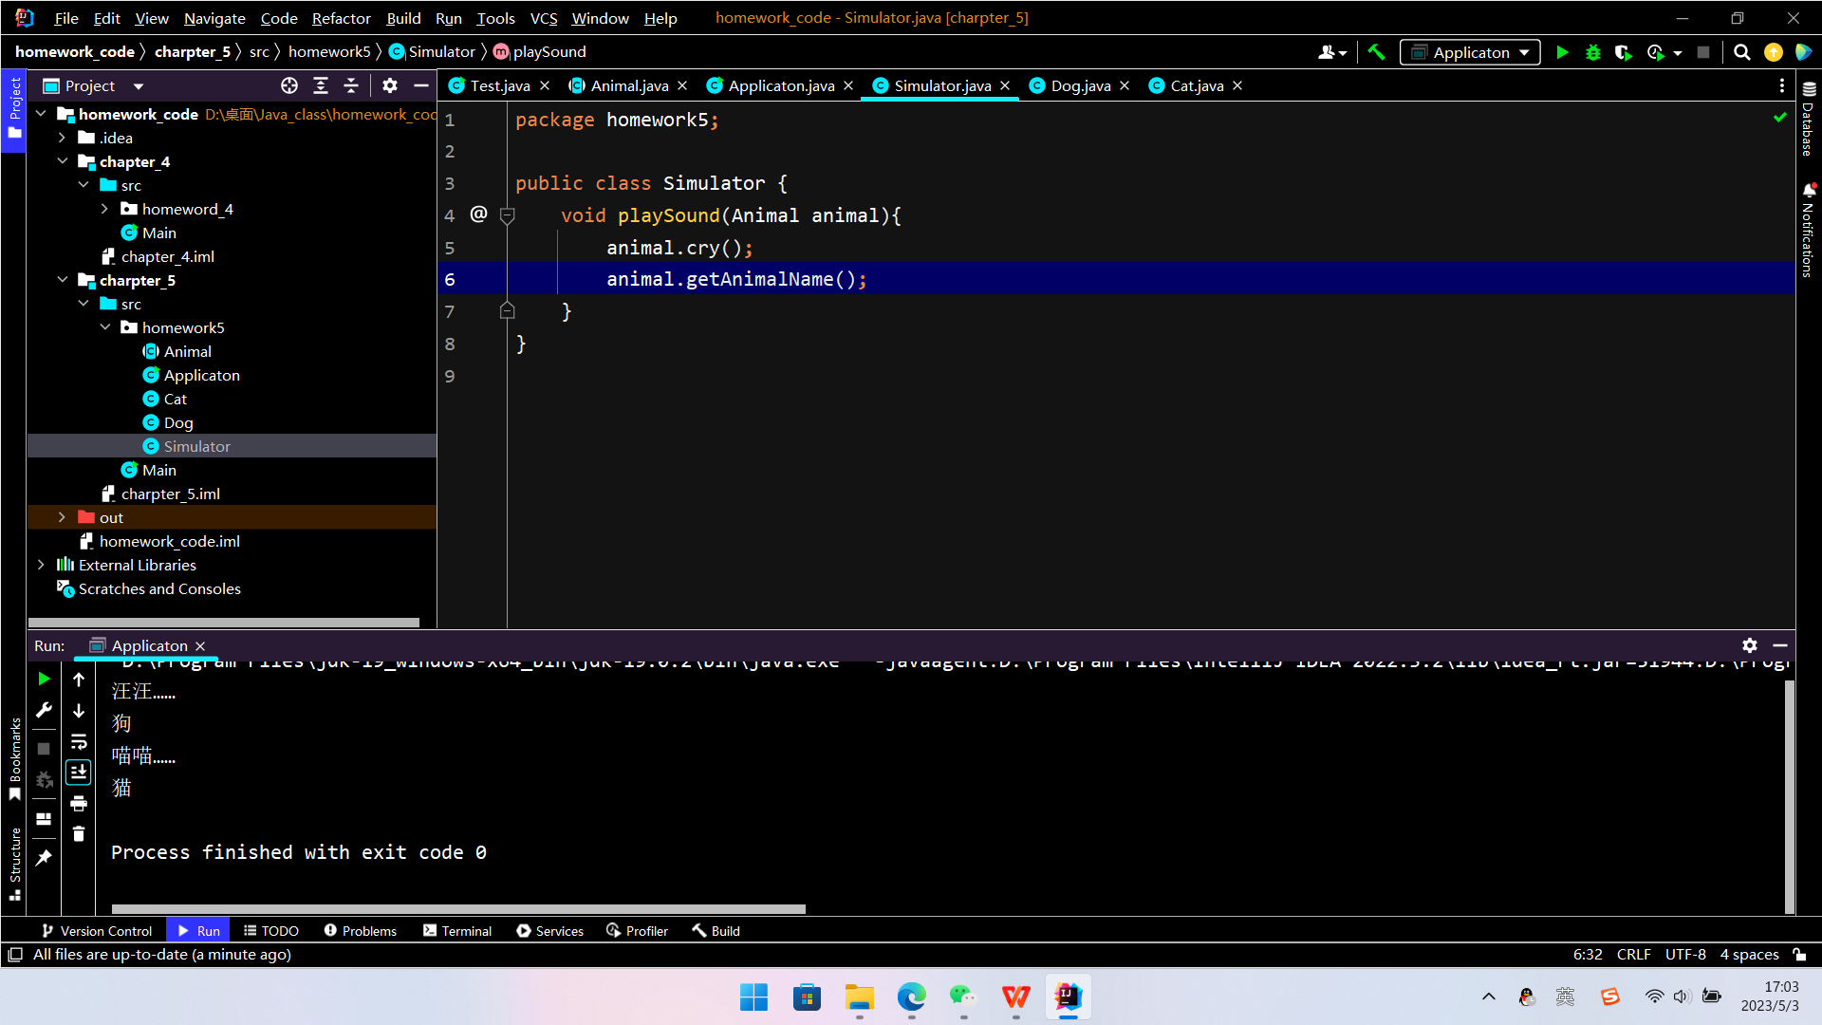

DOg类

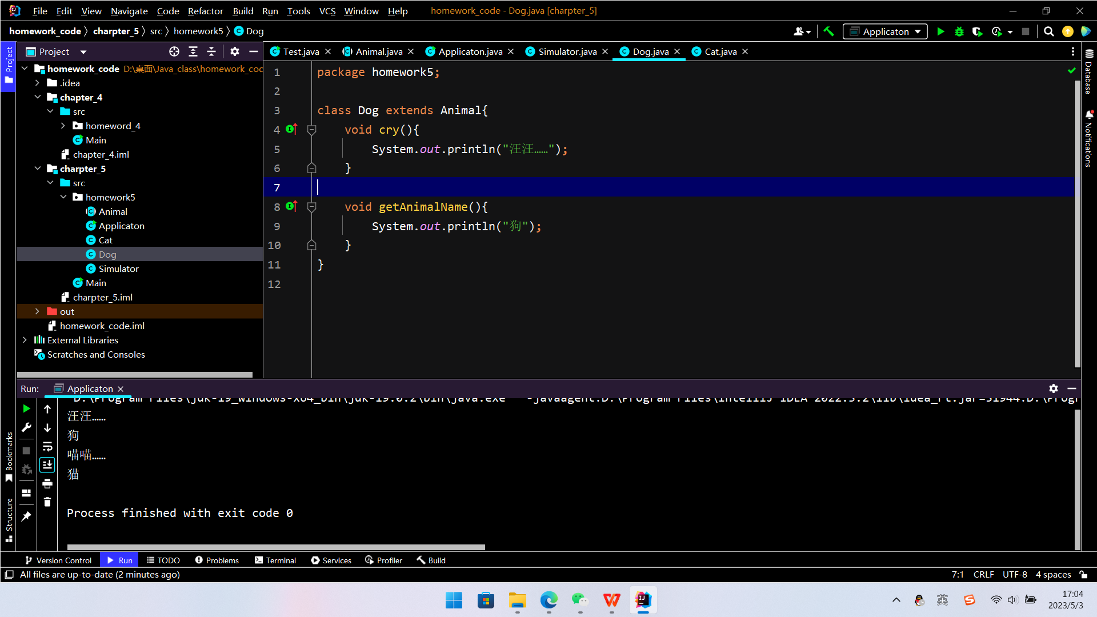

Cat类

